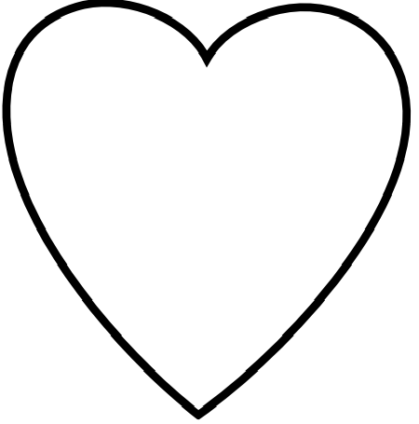
Cosas que hago en mi tiempo libre Lugares en donde he vivido o he visitado
Personas que me importan Mis memorias favoritas

